Valtra presisjonslandbruk:

INNLEDNING
I presisjonslandbruk, også kjent som intelligent landbruk, benyttes satellittposisjonering, automatisert traktor- og redskapsbetjening, og datahåndtering til hjelp i våronn, sprøyting, gjødsling og høsting. Systemene for dagens presisjonslandbruk kan stort sett styres fra traktorens førerplass. Denne meldingen forsøker å gjøre slik teknologi mer begripelig og vise hva den betyr i det daglige gårdsarbeid og hva slags fordeler som kan oppnås.

Denne meldingen dekker følgende emner:

Krav til oppsett for presisjonslandbruk

- Presisjonslandbruk og brukervennlighet

- Om eksemplene

- Sparte kostnader med Valtra Guide
  - Slått
  - Gjødsling på åker
  - Sprøyting på åker
  - Gjødsling på eng
  - Såing

Redusert arbeidstid
  - Mer ledig tid i førerhuset
  - Mindre papirarbeid på kontoret
  - Automatisert dokumentasjon

Større nøyaktighet
  - Nøyaktighet uavhengig av sikt og lysforhold
  - Enklere å snu på vendeteigene
  - Kontrollert og optimalisert bruk av gjødsel, frø og plantevernmidler reduserer kostnadene
  - Bedre lønnsomhet

Bedre utnyttelse av maskinene

- KRAV TIL OPPSETT FOR PRESISJONSLANDBRUK
Systemer for presisjonslandbruk krever at minst en traktor er utstyrt med en satellitt mottaker. Mottakeren henter signaler fra posisjoneringssatellitter, og dette gjør det mulig å plassere traktor med redskap nøyaktig på hvert skifte. Valtra tilbyr mottakere og posisjoneringstjenester fra Trimble og NovAtel.

Deretter må traktoren være utstyrt med ISOBUS. Dette er landbruksmaskin-industriens egen standard for kommunikasjon (ISO 11783) Det er denne som lar traktoren koble seg til og kontrollere redskapen. Bruk av ISOBUS gjør at traktoren kan kontrollere alle grunnleggende funksjoner, også avanserte og automatiserte funksjoner som seksjonskontroll og variabel mengdekontroll (VRC)

For at traktoren skal finne veien selv må den være utstyrt med et automatisert styringssystem. Valtra traktorer bruker et system kalt Valtra Guide. Denne type system bruker signalene fra satellittposisjoneringsutstyr til å styre traktoren automatisk. Nøyaktig og presist styres traktoren langs et skifte uten at føreren trenger å berøre rattet.

Når en gård har en traktor utstyrt med satellittstyring, ISOBUS og autostyring, for eksempel en Valtra-traktor med Valtra Guide, kan de bruke den til å kontrollere redskaper mer presist.

Fordi satellittsignalene alltid leder traktoren nøyaktig på jordet vil redskapene også alltid følge riktig kurs. Ved å bruke ISOBUS-styring av redskaper og arbeidsoppgaver forberedt i gjødselplaner, vil det være mulig å automatisk variere det arbeidet redskapene gjør på ulike deler av jordet og i forskjellige rader. Med Valtra traktorer vil f.eks. Valtra seksjonskontroll automatisk styre funksjoner i redskapet og Valtra variable mengdekontroll (VRC) vil automatisk styre mengdetildelingen.

Merk at i tillegg til en riktig utstyrt traktor, trenger gården også en fullstendig gjødselplan (FMS). Dette er dataverktøy som gir digitaliserte kart over skiftene og gir muligheter for å planlegge såing og gjødsling ut ifra forventet avling, føre avlingsnotater osv. Arbeidsoppgaver og andre data kan overføres mellom gjødselplanprogrammet og traktoren. Det gjør det mulig for bonden å lage redskapsinstrukser på kontoret, for så å sende dem over til traktoren, før arbeidet starter.

PRESISJONSLANDBRUK OG BRUKERVENNLIGHET
Brukervennlighet er et betydelig aspekt ved presisjonslandbruk. På tross av fordelene og kostnadsbesparelsene som ligger i presisjonslandbruk kan kompleksiteten i teknologien og de mange systemene gjøre at mange vegrer seg. Selskaper som Valtra vet om dette og tilbyr traktorer som er klargjort for presisjonslandbruk. Dette gjør at bonden kan forholde seg til en leverandør. Valtra kan tilby traktorer med satellittbasert sporfølging, Valtra AutoGuide og ISOBUS klargjort for bruk. Å skaffe
alt fra en leverandør sikrer at alle systemene jobber problemfritt sammen og at det ikke oppstår konflikt mellom forskjellige programvareleverandører.

I tillegg kan bønder bekymre seg for at det å involvere seg i presisjonslandbruk kan bli for komplisert. Uansett, enkel og logisk betjening bør ta livet av slike bekymringer!
For eksempel Valtra Smart Touch-armlene, her kombineres en berøringsskjerm med logisk oppsett av knapper, fingerspaker og en joystick. Dette er utviklet for at bonden enkelt skal få adgang og kontroll over alle funksjonene i presisjonslandbruk. SmartTouch- armlene kan bli brukt til å kontrollere autostyringen og redskapstyringen. Det kan også brukes til opptak av kjørespor og yttergrenser, men også til overføring av data og dokumentasjon til og fra gjødselplaner.

OM EKSEMPLENE*
Gjennom denne meldingen har vi gitt anslag over fordelene presisjonslandbruk kan gi på en rekke bruksområder. Med mindre annet er angitt, er disse estimerte beregningene basert på gjennomsnittlig tall oppnådd gjennom presisjonslandbruk. Uansett må du ta hensyn til at de aktuelle resultatene kan variere mye avhengig av mange faktorer, inkludert klima, geografisk beliggenhet, avling, marked osv. Derfor oppfordrer vi deg til
å søke egne uavhengige råd og utføre dine egne beregninger om de potensielle besparelser forbundet med bruk av presisjonslandbruksutstyr på gården din.

Verken Valtra eller AGCO representerer eller garanterer nøyaktigheten av estimatene og fraskriver seg ethvert ansvar i forbindelse med din bruk av eller tillit til estimatene.
*

SPARTE KOSTNADER MED VALTRA GUIDE
Valtra Guide gir mange fordeler. Noen av disse er lett å beregne (f.eks. drivstoff og innsparing av innsatsmidler). Andre er mye vanskeligere å fastslå. I dette dokumentet vil vi gi eksempelberegninger for en rekke situasjoner, og vi vil også belyse andre fordeler som ikke er så enkle å uttrykke i tall/verdier.
Det er verdt å huske at i enhver arbeidsoperasjon gir Valtra Guide følgende fordeler:

  - Mulighet til å kjøre nøyaktig i redusert sikt
  - Mulighet til å kjøre nøyaktig i mørket
  - Mulighet til å få advarsler før hindringer
  - Redusert tretthet hos traktorfører
  - Redusert stopptid
  - Føreren kan ha fullt fokus på resultatet
  - Bedre kvalitet i arbeidet - bedre avkastning
  - Mulighet til å kunne kjøre etter de samme sporene år etter år

Alle beregninger er basert på Valtra Guide med RTK korreksjonssignal.

4.1 Slått

4.1.1

4.1.2

Slått med U-sving
Med Valtra Guide er det mulig å sløyfe annenhver kjøring med et "Skip pass", som sparer omtrent 5 sekunder per tur fordi man ikke trenger å kjøre i “pæreform”.

Andre STORE fordeler med denne kjøreteknikken som er vanskelige å tallfeste i tid eller penger er:

- Mindre skade på slått gras grunnet mindre skarpe svinger (tapet er mindre + renere avling)
- Mindre jordpakking på grunn av mindre skarpe svinger (økt utbytte og grasmarka holdes bedre i hevd, noe som betyr at maskiner kan kjøre raskere over vendeteigene)
- Føreren bruker rattet vesentlig mindre og er derfor mye mindre utmattet på slutten av dagen

Slått i rette linjer
Ved tradisjonell styrer føreren traktoren manuelt langs kanten av avlingen, noe som betyr at det vanligvis er en overlapping på omtrent 30 cm. Overlappingen øker gjerne når forholdene blir vanskelige som f.eks. i kupert terreng, mørke og når det er mye støv over åkeren. Med Valtra Guide reduseres overlappingen til ca 5 cm (en liten overlapping er nødvendig for å dekke arealet under alle forhold).

Andre viktige fordeler er:

- Mindre stress og belastning for føreren fordi man ikke behøver å overvåke kjøringen hele tiden.
- Mindre jordpakking fordi mindre overlapping betyr mindre kjøring.
- Renere avling når man kjører rette linjer, (redskapet følger rette linjer og man kjører ikke på avlingen)

Tradisjonell – Uten A-G

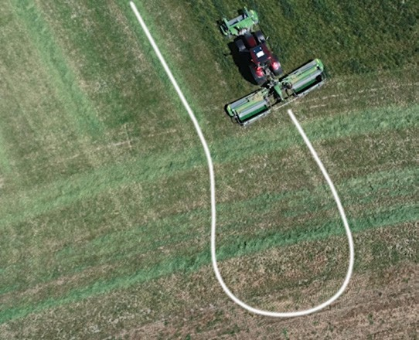
Skip Pass – Med A-G

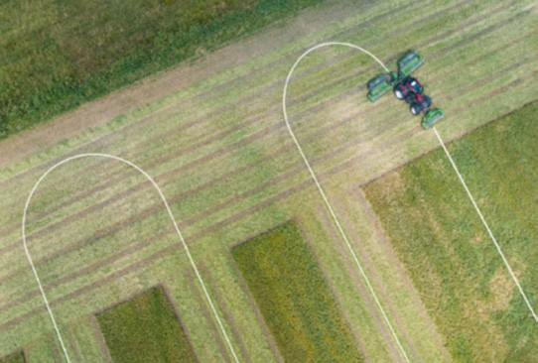

Tradisjonell – Uten Valtra Guide

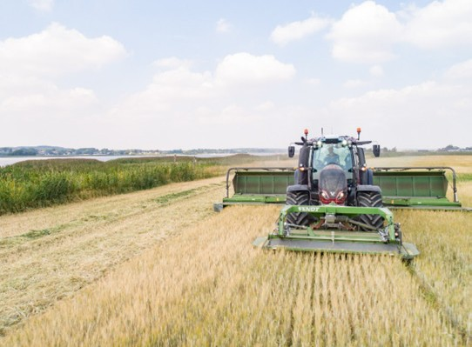
Med Valtra Guide

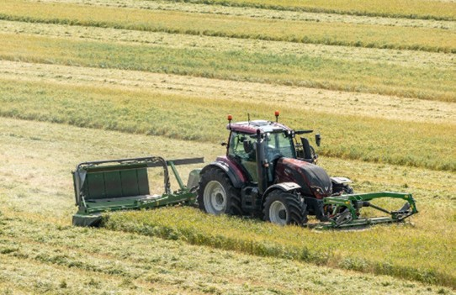

Slått – eksempel på et felt på 200 da
En entreprenør slår et areal på 200 da (20 fotballbaner) med en 9 m bred slåmaskin i trippelmontasje. Arealet er 500 m langt og 400 m bredt. Føreren kjører med en gjennomsnittlig hastighet på 12 km/t. Da tar hver tur 2 minutter og 15 sekunder (vendeteigene er 25 m brede derav blir lengden på hvert drag totalt 450 m) og på enden av hver tur vendes det og kjøres tilbake.

Uten Valtra Guide
Tid til å slå vendeteigene | 15 min
Antall turer: 400 m / 8,7 m | 46
Tid som medgår under kjøring på rettstrekningene: | 1 t 43 min 30 s
Tid som medgår under snuing på vendeteigene: 46 x 20 s | 15 min 20 s
Total tid for å slå feltet | 2 t 13 min 50 s

Med Valtra Guide
Tid til å slå vendeteigene | 15 min
Antall turer: 400 m / 8,95 m | 45
Tid som medgår under kjøring på rettstrekningene: | 1t 41 min 15 s
Tid som medgår under snuing på vendeteigene: 45 x 15 s | 11 min 15 s
Total tid for å slå arealet: | 2 t 7 min 30 s

Tidsbesparelse | 6 min 20 s
Drivstofforbruket er 30 l/t så besparelsen er | 3 liter = 30 kr
Med førerkostnad på 220 kr/t, så er besparelsen er | 22,70 kr
Servicekostnad er 37,50 kr/t så besparelsen er | 3,80 kr
Total besparelse | kr 56,50

Slått – eksempel 1000 da per dag

En entreprenør slår 1000 da per dag
Med Valtra Guide gir det en besparelse på | 31 min 40 s
Sparte kostnader per dag | 282,50 kr
På ett år slår entreprenøren 20000 dekar
Med Valtra Guide gir det en besparelse på | 10 t 30 min
Sparte kostnader per år | 5 560,00 kr
Sparte kostnader per da | 28 kr
I tillegg kan entreprenøren bruke de 10,5 timene til annet arbeid: 10.5 t á 1 150 kr/t = 12 075,00 kr

4.2
Gjødsling på åker
Når man sprer gjødsel på åker følger traktorføreren kjøresporene som er laget med såmaskinen i forhold til gårdens redskaper (sprøyte og gjødselspreder). Det betyr at overlappingen i utgangspunktet er liten. Derfor gir ikke Valtra Guide store besparelser. Det er likevel noe å hente, ettersom det reduserer førerfeil og sikrer at traktoren kjører langs nøyaktig de samme sporene hver gang og skader på avlingen minimeres. Valtra Guide lar potensielt føreren kjøre med raskere hastighet, slik at det også kan forventes noen kostnadsbesparelser på dette.

Seksjonskontroll kan imidlertid spare store kostnader under gjødselspredning. Det sørger også for at gjødsel bare spres innenfor feltgrensene, noe som gir miljømessige fordeler.

Hvis man kjører uten seksjonskontroll, må føreren gjette riktig punkt for å slå maskinen av og på. Dette gir både overlappinger og helligdager. Det betyr ikke bare at man søler med dyr gjødsel
Det påvirker også avlingsmengden. I noen områder gjødsles det dobbelt. Det er uheldig
for gjødselen kan “brenne” avlingen, eller veksten blir for kraftig så det oppstår legde og høstingen blir vanskeligere. På områder der det gjødsles for lite får man avlingstap.

Med Section Control slår maskinen automatisk av i det riktige øyeblikket. Da blir det ingen overlapping. Det er godt for plantedekket og det gir også store innsparinger. Section Control kan spare 5%-10% gjødsel.

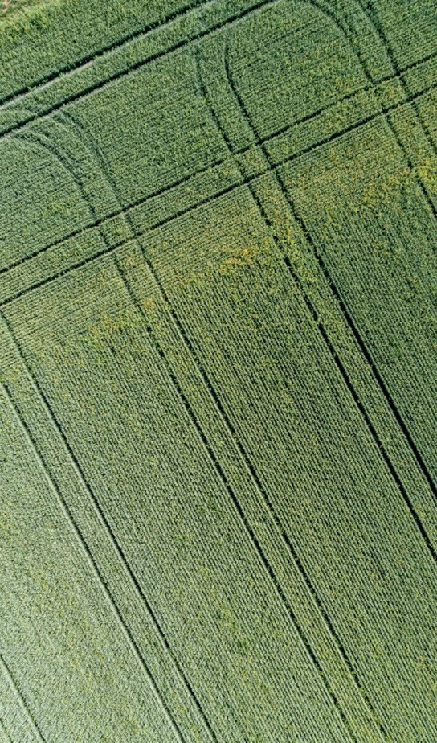

Uten Section Control

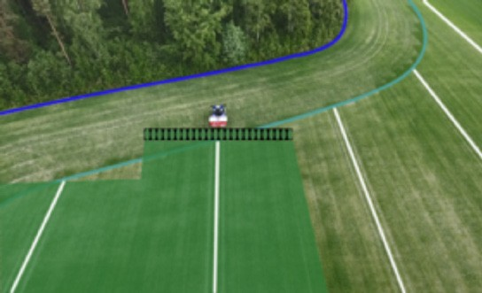

Med Section Control

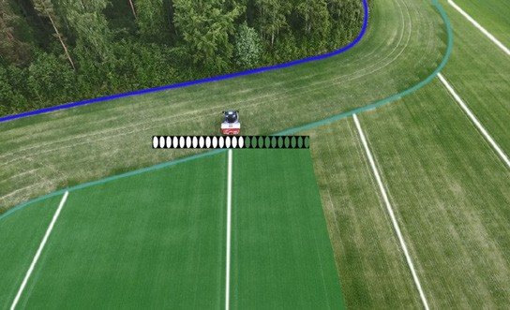

4.2.1 Gjødselspredning – eksempel på felt på 150 da
En bonde sprer gjødsel på hveteåker med en spreder med arbeidsbredde på 24 m. Det skal spres 15 kg/da. Gjødselen koster 3960 kr/tonn*. Feltet er 150 dekar (15 fotballbaner) og har kjørespor med en avstand på 24 m.

Med Section Control
150 da + 5% overlapping | 157,5 da
157,5 da x 15 kg | 2363 kg
Gjødselkostnad | 9 357,50 kr

Med Section Control
150 da + 0% overlapping | 150 da
150 da x 15 kg | 2250 kg
Gjødselkostnad | 8 910 kr

Sparte kostnader med Section Control | 447,50 kr
I løpet av et år sprer bonden gjødsel på 7500 da.
Total innsparing med Section Control | 22375,00 kr
Sparte kostnader per da | 29,80 kr

Sprøyting på åker
Sprøyting kan i stor grad sammenlignes med gjødselspredning. Men sprøyter kan ha arbeidsbredde opp til 36 m og da er Section Control enda mer effektiv.

Section Control gir også miljøfordeler da vekstene ikke blir sprøytet dobbelt. Dobbel sprøyting er kostbart og kan gi dårlig vekst og redusert avling.

Sprøyting gjøres ofte når det er mørkt eller i skumringen da værforholdene kan være gunstigere (mindre vind, lavere temperaturer og ingen flygende insekter). I mørket kan det være vanskelig å se noen hindringer (f.eks. telefonstolper o.l.), spesielt for sprøyter med de lengste bommene. Med Valtra Guide gis det avanserte advarsler om hindringer. Dermed kan man unngå potensielt veldig dyre brudd og langvarig nedetid.

Sprøyting på åker – eksempel på et felt på 200 da
En bonde sprøyter en byggåker mot floghavre og bruker samtidig et vekstregulerende middel. Feltet er 240 dekar (24 fotballbaner). Middel mot floghavre (Axial 50 EC koster 885,90 kr/l*) med 0,08 l/da og vekstregulerende middel (Moddus EVO 460,20 kr/l*) med 0,025 l/da. Sprøyten har 24 m lange bommer.

Uten Section Control
240 da + 5% overlapping | 252 da
Axial 50 EC 252 da x 0.08 l | 20,16 l
Moddus EVO 252 da x 0,025 l | 6,3 l
Sprøytemiddelkostnad | 20 758 kr

Med Section Control
240 da + 0% overlapping | 240 da
Axial 50 EC 240da x 0.08 l | 19,2 l
Moddus EVO 240 da x 0,025 l | 6 l
Sprøytemiddelkostnad | 19770,50 kr

Sparte kostnader med Section Control | 987,50 kr
Bonden sprøyter et totalt areal på 5000 dekar med disse kjemikaliene
Total besparelse | 20 550
Sparte kostnader per da | 41,10 kr

Gjødsling på eng
Ved spredning av gjødsel på eng er det veldig vanskelig å kjøre nøyaktig, da gjødselsprederen ikke etterlater noen tegn til hvor man allerede har spredt gjødsel. Man må kjøre etter det man mener er riktig spor, og ettersom arbeidsbredden til en gjødselspreder kan være opptil 24 m, kan dette føre til veldig store overlappinger. Et konservativt estimat er en overlapping på 2 m.
Valtra Guide og Section Control kan derfor gi veldig store besparelser når man sprer gjødsel.

Andre fordeler er:
- Mindre stress og belastning for føreren fordi man ikke behøver å overvåke kjøringen hele tiden.
- Mindre jordpakking fordi mindre overlapping betyr mindre kjøring.

Gjødselspredning på eng – eksempel på felt på 150 da
En bonde sprer gjødsel med en spreder som har arbeidsbredde på 24 m. Feltet er 150 da og det spres en mengde på 40 kg/da. Gjødselen koster 3200 kr/tonn*. Arealet er 500 m langt og 300 m bredt. Kjørehastigheten er 12 km/t slik at hver tur tar 2,5 minutter og vendeteigene tar 3 minutter.

Uten Valtra Guide og Section Control
Antall turer = 300 m / 22 m | 14 (13,6 maskinens arbeidsbredde)
Tidsbruk | 38 min
Gjødselmengde
Vendeteiger 300 x 24 x 2 | 144 da
Kjøringer = 450 x 24 x 13,6 | 146,9 da
Totalt gjødslet areal = 16,13 + 5% overlapping på vendeteigene | 169 da
Gjødselmengde 16,9 x 0,4 | 6,76 tonn
Total gjødselkostnad = 6,76 x 320 | 21632,00 kr

Med Valtra Guide, men uten Section Control
Antall turer = 300 m / 22 m | 13 (12,5 maskinens arbeidsbredde)
Tidsbruk | 35,5 min
Spart tid med Valtra Guide | 2,5 min
Gjødselmengde
Vendeteiger 300 x 24 x 2 | 144 da
Kjøringer = 450 x 24 x 12,5 | 135 da
Totalt gjødslet areal = 150 da + 5% overlapping på vendeteigene | 157,5 da
Gjødselmengde 15,75 x 0,4 | 6,3 tonn
Total gjødselkostnad = 6,3 x 320 | 20 160 kr

Med Valtra Guide og Section Control
Antall turer = 300 m / 22 m | 13 (12,5 maskinens arbeidsbredde)
Tidsbruk | 35,5 min
Gjødselmengde
Vendeteiger 300 x 24 x 2 | 144 da
Kjøringer = 450 x 24 x 12,5 | 135 da
Totalt gjødslet areal = 150 da + 0% overlapping på vendeteigene | 150 da
Gjødselmengde 15 x 0,4 | 6 tonn
Total gjødselkostnad = 6 x 320 | 19 200 kr

Sparte gjødselkostnader med Valtra Guide og Section Control | 2 432,00 kr

Gjødselspredning på eng – eksempel på felt på 3450 da
Gården har et engareal på 3450 da som gjødsles med samme mengde gjødsel.

Spart tid | 60 min
Spart drivstoff (10 kr/l x forbruk 10 l/t ) | 100 kr
Førerkostnad (220 kr/t) | 220 kr
Servicekostnad (37,5 kr/t) | 37,50 kr
Innsparing med bare Valtra Guide | 34213,50 kr
Sparte kostnader med Valtra Guide og Section Control | 56293,50 kr

Det gjødsles med samme mengde til hver slått. Det slås 3 ganger i sesongen.
Innsparing med bare Valtra Guide | 102 640,50 kr
Sparte kostnader per da | 992 kr
Sparte kostnader med Valtra Guide og Section Control | 168 880,50 kr
Sparte kostnader per da | 163,20 kr

Såing
Valtra Guide byr på en rekke fordeler ved såing. Tradisjonelt har man måttet bruke mekaniske kjøresporsmarkører for å kunne kjøre nøyaktig. Selv om dette kan være ganske nøyaktig, betyr menneskelig feil at de kan være overlapping på 1% av maskinens bredde. På kronglete arealer kan dette lett bli enda mer. Med Valtra Guide reduseres overlappingen til 0%

Når man kommer til vendeteigen, har man gjerne måtte foreta en pæreformet vending og kjøre tilbake i neste felt.
Med Valtra Guide kan føreren hoppe over et drag og kjøre inn på neste via en vanlig U-sving. Dette sparer ca 5 sekunder på hver vending. Føreren trenger heller ikke å bruke rattet så mye på hver tur. Gjennom en hel dag reduserer det utmattelsen betraktelig.

Tradisjonelt ville føreren først så vendeteigene og deretter bruke vendeteigens indre kanter som markering for hvor såmaskinen skal løftes opp. Det gir både overlapping og helgedager på vendeteigene, spesielt hvis de ikke er rettlinjede. Med
Section Control vil såmaskinen stenge hver sålabb nå nøyaktig rett sted og man oppnår en besparelse på ca 5%.

Andre fordeler med Valtra Guide og Section Control
- Redusert jordpakking på vendeteigene
- Vendeteigen kan sås sist – økt utbytte
- Ingen områder såes to ganger - bedre avkastning og jevn avling
- Lettere høsting på grunn av riktig radavstand, spesielt i presisjonssådde avlinger (f.eks. mais)
- Vesentlig mindre stress og utmattelse i travle sesonger som kan gi arbeidsdager på opptil 20 timer.

Uten Valtra Guide

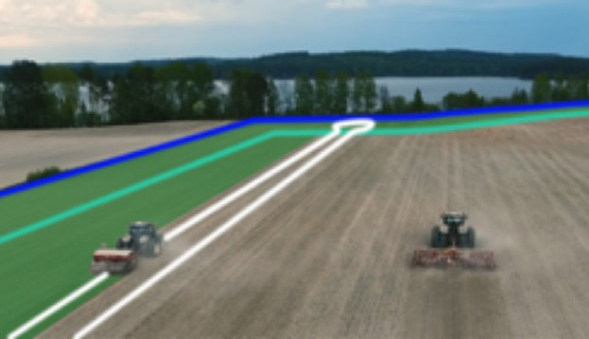

Med Valtra Guide og Section Control
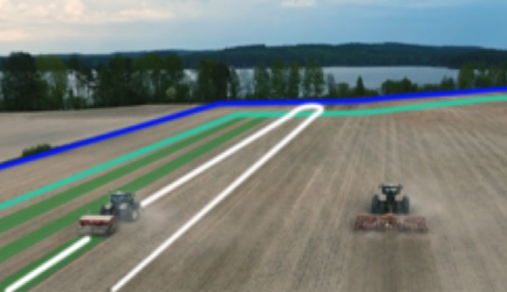

Uten Section Control

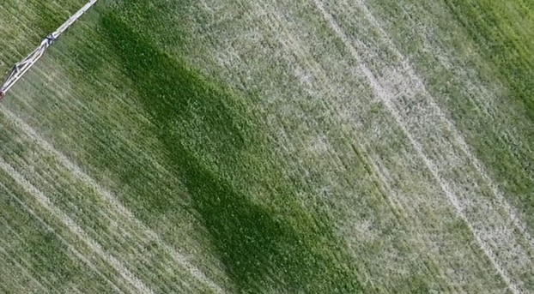

Med Section Control
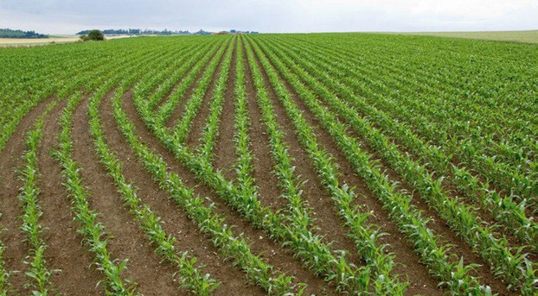

Såing – eksempel på felt på 250 da
En bonde sår hvete på et felt med en kombimaskin som har arbeidsbredde på 6 m. Det skal brukes 40 kg gjødsel per da som koster 3960 kr/tonn* og 25 kg hvete per da som koster 4500 kr/tonn. Feltet er 400 m langt og 625 m bredt, slik at det totale arealet er 250 dekar. Vendeteigen er 24 m bred. Det betyr at lengden på hver tur
er 352 m og med en kjørehastighet på 12 km/t tar hver tur 1 minutt og 45 sekunder. Vendeteigene krever 4 overkjøringer, slik at vendeteigene tar ca. 45 minutter og arealet utgjør 46,9 dekar.

Uten Valtra Guide eller Technology
Antall turer | 97
Tiden det tar å kjøre over feltet = 97 x (1 min 45 s + 20 s) + 45 min | 4 t 7 min
Antall dekar sådd
Vendeteiger | 469 da
Kjøringer = 352 m x 6 m x 97 | 204,9 da
Totalt areal = 251,8 + 5% overlapping på vendeteigene | 264,4 da
Total frømengde | 6,61 tonn
Frøkostnad | 29 745,00 kr
Gjødsel
Totalt areal | 264,4 da
Total gjødselmengde | 10,58 tonn
Total gjødselkostnad | 41936,80 kr
Totale kostnader | 71 681,80 kr

4.5.1
Med Valtra Guide
Antall turer | 96
Tiden det tar å kjøre over feltet = 96 x (1 min 45 s + 15 s) + 45 min | 3 t 57 min
Spart tid | 10 min
Antall dekar sådd
Totalt areal = 250 da x 5% overlapping på vendeteigene | 262,5 da
Total frømengde | 6,56 tonn
Frøkostnad | 29 530 kr
Gjødsel
Totalt areal | 262,5 da
Total gjødselmengde | 10,5 tonn
Total gjødselkostnad | 41 580 kr
Totale kostnader | 71 110 kr
Sparte kostnader med Valtra Guide | 5 718 kr

Med Section Control
Antall dekar sådd
Totalt areal = 250 da x 0% overlapping på vendeteigene | 250 da
Total frømengde | 6,25 tonn
Frøkostnad | 2812 500 kr
Gjødsel
Totalt areal | 250 da
Total gjødselmengde | 10 tonn
Total gjødselkostnad | 39 600 kr
Totale kostnader | 67 725 kr
Sparte kostnader med Section Control | 3956,80 kr

Såing – eksempel på gård med 4000 da
Gården sår totalt 4000 dekar hvert år.

Spart tid i løpet av et år | 2 t 40 min
Spart drivstoff (10 kr/l x forbruk 20 l/t ) | 530 kr
Førerkostnad (220 kr/t) | 585,00 kr
Servicekostnad (37,5 kr/t) | 100 kr
Totalt spart tid med Valtra Guide | 10 364,00 kr
Sparte kostnader per da | 25,90 kr
Totalt sparte kostnader med Valtra Guide og Section Control | 64 524 kr
Sparte kostnader per da | 161,30 kr

REDUSERT ARBEIDSTID
Redusert arbeidstid er reduserte kostnader, man det er også verdt å fokusere på spart tid i seg selv.

Vi estimerer at selvstyrende traktorteknologi reduserer arbeidstiden med ca 5%. For eksempel, for et felt på 1000 m x 1000 m med en 4 meter bred såmaskin må traktoren kjøre over feltet 250 ganger. Med en kjørehastighet på 20 km/t tar hver tur ca 3 min og 15 sek. Da er tiden for pauser og fylling ikke tatt med.

For et felt på 1000 x 1000 m med en 4 m bred såmaskin.
250 x 3 minutter | 750 minutter
250 x 15 sekunder | 62,5 minutter
Total arbeidstid | 812,5 minutter
Spart tid med automatisk styring
5% av 812.5 minutter | 40,6 minutter

Mer ledig tid i førerhuset
Når styring og redskapskontroll er automatisert må føreren likevel styre traktoren på vendeteigene, men ca 90% av tiden i førerhuset er “fritid”. Dvs føreren trenger ikke å ha hendene på spaker og ratt og kan derfor gjøre andre ting.

For det samme feltet på 1000 x 1000 m med en 4 m bred såmaskin.
“Fritid” på grunn av automatisk styring
90% av 812.5 minutter | 730 minutter (12 timer)

Mindre papirarbeid på kontoret
I prinsippet kan “fritiden” i førerhuset brukes til å utføre alle oppgaver som kan gjøres på en mobil enhet. Dette betyr at noe av det administrative arbeidet på gården kan gjøres i traktorens førerhus i stedet for inne på kontoret. Disse oppgavene kan omfatte e-poster, bestillinger, planlegging, kontroll av værmelding, etc.

Det skal imidlertid bemerkes at oppgaver som krever detaljert lesing og konsentrasjon, som f.eks. fakturering, ikke er egnet for å gjøres i førerhuset.

Automatisert dokumentasjon
Fordi presisjonslandbruket også automatiserer styringen av redskapene, er det enkelt å automatisere planlegging og dokumentasjon. Data fra hver ulik operasjon
blir også innspilt nøyaktig og lagret i digital form.. Etter hvert som de forskjellige arbeidene er planlagt eller ferdig, kan dataene derfor overføres automatisk og trådløst mellom traktoren og gårdskontoret. I tillegg trenger arbeidsplaner bare å utarbeides en gang og deretter kan de brukes om igjen i kommende år, så lenge åkrer og avlinger er de samme.

DIGITAL DOKUMENTASJON:
    - Registrerer hver oppgave.
    - Sikrer at gårdens dokumentasjon alltid er oppdatert.
    - Gir nøyaktige data for å sikre samsvar med forskrifter.
    - Reduserer kontorarbeidet.
    - Kan overføres øyeblikkelig mellom traktoren og kontoret.
    - Sikrer at arbeidet utføres etter planen.

STØRRE NØYAKTIGHET
Automatiske styringssystemer bruker satellittnavigasjon for å plassere traktoren riktig på feltet. Det er en betydelig forskjell i nøyaktigheten av manuell styring sammenlignet med automatisk styring. Satellittnavigasjon leveres med forskjellige nivåer av nøyaktighet, fra +/- 30 cm til +/- 2 cm. Ulik grad av overlapping brukes til forskjellige typer arbeid.

Ved slått har manuell styring vanligvis en overlapping på omtrent 30 cm. Med Valtra Guide reduseres overlappingen til ca 5 cm (en liten overlapping er nødvendig for å dekke arealet under alle forhold).

Ved spredning av gjødsel kan manuell styring gi en overlapping på rundt 5% på vendeteigene. Med Valtra Guide og seksjonskontroll kan overlappingen reduseres til 0%.

For såmaskiner kan manuell styring gi en overlapping på 1% av maskinens bredde. Med Valtra Guide reduseres overlappingen til 0%.

I tillegg blir en traktorfører også sliten, slik at nøyaktigheten avtar i løpet av arbeidsdagen. En traktor med Valtra Guide vil derimot opprettholde samme nøyaktighetsnivå til enhver tid.

6.1

6.2

6.3

6.4

7

Nøyaktighet i all slags vær
En traktorfører kan også ha problemer med å opprettholde nøyaktighet i dårlig sikt, for eksempel i regn, tåke og mørke. Satellittnavigasjon og automatiske styringssystemer har derimot ikke denne begrensningen, slik at arbeidet kan utføres like nøyaktig under alle forhold.

Enklere å snu på vendeteigene
Automatisk styring hjelper også føreren på vendeteigene. Selv om traktorføreren må sørge for å ha kontrollen, må man bare vri rattet nok til å rette traktoren mot neste rad. Traktoren vil deretter gå automatisk etter raden og følge den nøyaktig.

Kontrollert og optimalisert bruk av gjødsel, frø og plantevernmidler reduserer kostnadene
Seksjoneringssystemer, f.eks. Valtra Section Control, automatiserer redskapenes funksjoner avhengig av hvor på feltet de befinner seg. De kontrollerer nøyaktig hvor mye frø, gjødsel eller plantevernmidler som påføres forskjellige deler av feltet, for eksempel rader, for å unngå overlapping og hull i påføringen. De kan også så frø nøyaktig i hjørnene av feltet, og dermed øke produksjonsarealet. Dette reduserer tap og dermed reduseres også kostnadene.

Bedre lønnsomhet
Systemer som kan variere mengden, for eksempel Valtra Variable Rate Control, styrer nøyaktig hvor mye som tilføres på feltet, dvs. hvor konsentrert doseringen er. Fordi et hvert felt har varierende jordsmonn og vekstvilkår varierer også den optimale doseringen. Ved å bruke optimal mengde til hvert område i et felt, sikrer systemer med variabel mengdekontroll at avlingene får påført riktig mengde med gjødsel eller plantevernmidler, og ikke for mye eller for lite.

Det gir både mindre forbruk av innsatsmidler og større avlinger.

BEDRE UTNYTTELSE AV MASKINENE
Presisjonslandbruk kan også omfatte traktorsporing og overvåkningstjenester. Valtra Connect er et godt eksempel på et slikt system. Valtra Connect registrerer traktorens aktivitet, inkludert antall kjørte kilometer og arbeidstimer, samt diagnostisk informasjon. Disse dataene kan deles med en autorisert servicepartner via for å forutsi og planlegge vedlikehold.
Fordi servicepartneren har tilgang til dataene eksternt, kan de identifisere og løse mindre problemer i feltet.
Når traktoren ikke må bringes til et servicesenter og en servicetekniker ikke trenger å komme til gården, er traktoren i større grad operativ og det spares både tid og penger.

